*ΔΙΕΡΕΥΝΗΣΗ ΣΤΡΑΤΗΓΙΚΩΝ ΓΙΑ ΤΗΝ ΔΙΚΤΥΩΣΗ ΤΩΝ ΑΣΤΙΚΩΝ ΠΑΡΕΜΒΑΣΕΩΝ ΣΤΟ ΜΗΤΡΟΠΟΛΙΤΙΚΟ ΚΕΝΤΡΟ ΑΘΗΝΩΝ*

**ΑΣΤΙΚΑ ΟΙΚΟΣΥΣΤΗΜΑΤΑ ΚΑΙΝΟΤΟΜΙΑΣ**

URBAN INNOVATION ECOSYSTEMS

## Συνοπτικά

Το παρόν κείμενο αποτελεί συνοπτική περιγραφή των γενικών θέσεων και των στόχων που έχουν τεθεί από την ερευνητική ομάδα που ασχολείται με τα *Αστικά Οικοσυστήματα Καινοτομίας,* στα πλαίσια του ερευνητικού προγράμματος του ΕΜΠ «Διερεύνηση στρατηγικών για τη δικτύωση των αστικών παρεμβάσεων στο Μητροπολιτικό Κέντρο Αθηνών».

Πιο συγκεκριμένα, παρακάτω περιγράφονται οι γενικές θέσεις και έννοιες στις οποίες βασίζεται η παρούσα έρευνα ενώ αναπτύσσεται και ένα σύστημα μεθοδολογίας και αξιολόγησης για την επιλογή και την εφαρμογή συστημάτων έξυπνης και εξυπνότερης πόλης στον αστικό χώρο. Η μεθοδολογία αυτή εφαρμόζεται και ελέγχεται σε συγκεκριμένες αστικές περιοχές της Αθήνας, για τις οποίες προτείνεται και το ανάλογο μοντέλο εφαρμογής.

Τέλος, ιδιαίτερη σημασία κατέχουν οι στρατηγικοί στόχοι που προκύπτουν από την παρούσα έρευνα και οι οποίοι θα οδηγήσουν στην ανάπτυξη ενός ερευνητικού πλαισίου με στόχο τη δημιουργία, ανάπτυξη και εξέλιξη των *Αστικών Οικοσυστημάτων Καινοτομίας.*

# Α. Γενικές θέσεις – Πλαίσιο

Ο όρος *έξυπνη πόλη* (smart city) καλύπτει σήμερα ένα εξαιρετικά ευρύ φάσμα έρευνας και ανάπτυξης εφαρμογών. Στην προσπάθεια σύνδεσης της έρευνας και των εφαρμογών με τον πολεοδομικό φυσικό σχεδιασμό, προτιμάται ο όρος *εξυπνότερη πόλη* (smarter city), που αναζητά πεδία εφαρμογών που εκκινούν από την σημερινή πόλη, επιλύοντας συγκεκριμένα προβλήματα της, αντί να συγκροτεί μια ιδεατή μελλοντική εικόνα της πόλης.

Μια *εξυπνότερη πόλη* (smarter city) είναι εκείνη που **διαρκώς μετασχηματίζεται** μέσα από την κοινή δράση όλων των εμπλεκομένων φορέων και κυρίως των χρηστών – πολιτών. Οι χρήστες της έχουν τη δυνατότητα να γεφυρώσουν συλλογικά τα χάσματα μεταξύ του ψηφιακού και του φυσικού περιβάλλοντος, μεταξύ της χρήσης της τεχνολογίας και της ανάπτυξής της και να δημιουργήσουν υψηλά επίπεδα συνέργειας μεταξύ των πολλών και διαφορετικών εμπλεκόμενων φορέων (stakeholders).[1]

Η *εξυπνότερη πόλη* θεωρείται:

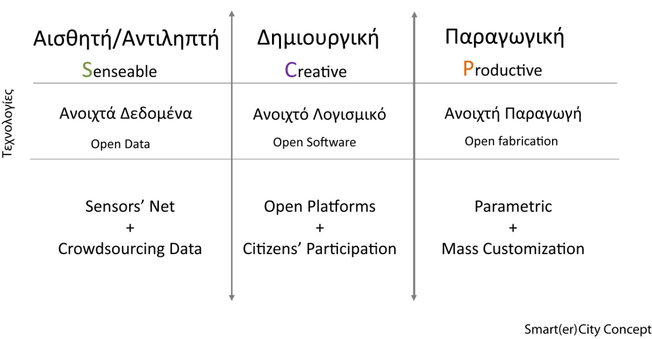

Στο διάγραμμα απεικονίζονται οι βασικές συνιστώσες που αποτελούν την *εξυπνότερη πόλη* καθώς και οι τεχνολογίες στις οποίες βασίζεται κάθε μία από αυτές. Πρόκειται για ένα σύστημα με πολλαπλές παραμέτρους, οι οποίες απαιτούν διεπιστημονική προσέγγιση και καινοτόμα τεχνολογικά εργαλεία, οι οποιές εξελίσσονται συνεχώς.

Επομένως:

* Αναφερόμαστε, στον σχεδιασμό μιας διαρκώς μεταβαλλόμενης πόλης, ενός **διαρκώς μεταβαλλόμενου αστικού χώρου.**
* Τα **Αστικά Οικοσυστήματα Καινοτομίας** (Urban Innovation Ecosystems) ενέχουν ρόλο **καταλύτη** αυτής της μεταβολής.
* Οι σχεδιασμοί των μεταβολών της πόλης στηρίζονται στην **Συλλογική Νοημοσύνη** των πολιτών της, όπως αυτή ενσωματώνεται στα **εργαλεία συν–σχεδιασμού** του αστικού χώρου.

Τα *Αστικά Οικοσυστήματα Καινοτομίας* επιταχύνουν την εφαρμογή των στρατηγικών προς την κατεύθυνση της *εξυπνότερης πόλης* καθώς αποτελούν το πεδίο όπου η έννοια αυτήμπορεί να αποκαλυφθεί και να λειτουργήσει στον αστικό χώρο. Με αυτό τον τρόπο είναι δυνατόν να επιτευχθούν συνθήκες που ευνοούν την βελτίωση του αστικού περιβάλλοντος, την καινοτομία και την επιχειρηματικότητα σε τοπικό και υπερτοπικό επίπεδο ενώ ταυτόχρονα μέσω της δικτύωσης που δημιουργείται ευνοούνται η έρευνα, η παραγωγή γνώσης και η συνεργασία σε ευρωπαϊκό και διεθνές επίπεδο. Επιπροσθέτως, η δημιουργία ευφυών αστικών υποδομών και υπηρεσιών και η συνεχής πρόσβαση σε ανοιχτά δεδομένα βελτιώνει ταυτόχρονα τόσο την άμεση όσο και την μακροπρόθεσμη λήψη αποφάσεων (decision making) των χρηστών του αστικού χώρου.[2]

Πιο αναλυτικά:

**Αντιληπτή /Αισθητή πόλη (Senseable city)**

Η *αντιληπτή/αισθητή πόλη* διαθέτει ευφυή συστήματα καινοτομίας που καταγράφουν δεδομένα για όλες τις συνιστώσες του αστικού περιβάλλοντος σε πραγματικό χρόνο (real-time data) και είναι ανοιχτά και διαθέσιμα στους χρήστες (open data). Το δίκτυο αισθητήρων είναι δυνατόν να παρέχει υψηλά επίπεδα πληροφορίας για το φυσικό και δομημένο περιβάλλον. Επιπλέον, η πόλη αυτή θα καταγράφει όλα τα στοιχεία της αστικής ζωής και έτσι οι διαχειριστές των δεδομένων θα μπορούν να προβαίνουν σε άμεση βελτιστοποίηση όλων των συστημάτων με ταυτόχρονα μείωση της χρησιμοποιούμενης ενέργειας.

Σημαντική παράμετρος είναι η συλλογή πληροφοριών από τους ίδιους τους εμπλεκόμενους χρήστες και φορείς (crowd-sourcing data), καθώς τα δεδομένα αυτά αφορούν ανάγκες και χρήσεις του αστικού χώρου που δεν είναι δυνατόν να καταγραφούν με αισθητήρες και τα οποία είναι εύκολο να καταγραφούν από τις φορητές συσκεύες των χρηστών σε πραγματικό χρόνο.

**Δημιουργική πόλη (Creative city)**

Η *δημιουργική πόλη* προωθεί νέους τρόπους συνέργειας μεταξύ χρηστών, τοπικών φορέων, ερευνητικών φορέων, πανεπιστημίων και επιχειρήσεων (4P: public-private-people partnership)[3] με στόχο την παραγωγή γνώσης και καινοτομίας. Με αυτό τον τρόπο πρωθείται η συμμετοχή και η εμπλοκή των χρηστών στην ανάπτυξη και τη δημιουργία ψηφιακών και άλλων εφαρμογών και υπηρεσιών. Ταυτόχρονα, αναπτύσσονται συνεργατικοί σχηματισμοί συμπληρωματικών μικρών και μικρομεσαίων επιχειρήσεων (clusters MME), συχνά χωρικά εντοπισμένων με ισχυρές αλληλεπιδράσεις και δικτύωση, ενισχύοντας την επιχειρηματικότητα.

Τα Living Labs αποτελούν κόμβους ενός *Αστικού Οικοσυστήματος Καινοτομίας* και αποτελούν ένα ανοιχτό, ερευνητικό πεδίο, συνήθως εγκαταστημένο σε μία χωρική ενότητα, που περιλαμβάνει πολλούς και διαφορετικούς ενδιαφερόμενους φορείς και χρήστες. Το Living Lab αποτελεί έναν διεπιστημονικό και πολυπολιτισμικό πυρήνα που παρέχει στους χρήστες του πρόσβαση σε τεχνολογικές υποδομές, σε καινοτόμα συστήματα και υπηρεσίες, επιτρέποντας τους να συνεργάζονται, να συν-δημιουργούν (co-creation) με γνώμονα της ανάγκες του χρήστη (user driven) και της τοπικής κοινότητας. Ταυτόχρονα, όμως, παρόλο που τα Living Labs είναι χωρικά εντοπισμένα μπορούν να λειτουργούν ψηφιακά διασυνδεδεμένα με άλλα, σε τοπικό, περιφερειακό ή διεθνές επίπεδο, δημιουργώντας συνέργειες που δεν είναι δυνατό να υπάρξουν λόγω χωρικών, οικονομικών ή κοινωνικών εμποδίω, προσφέροντας ένα think-tank έρευνας, αρωγό στις επιχειρήσεις που επιδιώκουν την παραγωγή καινοτόμων εφαρμογών με γνώμονα τις ανάγκες των χρηστών.

**Παραγωγική πόλη (Productive city)**

Διαπιστώνεται σήμερα μια επανάκαμψη του τοπικού σε επίπεδο παραγωγής υποστηριζόμενη από ψηφιακές τεχνολογίες σχεδιασμού και παραγωγής. Αναφέρόμαστε σε κατανεμημένες στον χώρο δραστηριότητες, συνδεδεμένες μέσω ψηφιακών δικτύων[4].

Η κατανεμημένη παραγωγή (με χρήση ψηφιακής παραγωγής, CNC εργαλειομηχανών, τρισδιάστατης εκτύπωσης) υποστηριζόμενη από παγκόσμια δίκτυα ψηφιακού σχεδιασμού είναι ένα σχήμα που αναδύεται ως ηγεμονεύον με την έννοια ότι δεν είναι ο στατιστικά ισχυρότερος παράγοντας, αλλά αυτός που επηρεάζει αποφασιστικά την εξέλιξη όλων των άλλων. Διαπιστώνεται σήμερα μια επανάκαμψη του τοπικού σε επίπεδο παραγωγής υποστηριζόμενη από ψηφιακές τεχνολογίες σχεδιασμού και παραγωγής. H *κατακόρυφη* τοπικοποίηση κάθε μικρής μονάδας παραγωγής, που εφαρμόζει την ανοικτή παραγωγή (open manufacturing) είναι δυνατόν να υποστηριχτεί από την *οριζόντια* διασύνδεσή των μονάδων με πλατφόρμες ανοιχτού σχεδιασμού (open design)[5].

Η *παραγωγική πόλη* εντασσει τα δίκτυα αλληλοσυνδεδεμένων μικρων παραγωγών, που είναι δυνατόν να αναφέρονται όχι μόνο στην μεταποίηση αλλά και σε άλλες σχετικά νέες αστικές παραγωγικές δραστηριότητες, όπως είναι η αστική καλλιέργεια.

Τα δίκτυα **Fab Labs** (μικρές μονάδες έρευνας και διάδοσης τεχνολογίας ψηφιακής κατασκευής ανοικτά στο ευρύ κοινό) , υποστηρίζουν τις δραστηριότητες της παραγωγικής πόλης με την εγκατάσταση παραγωγικών δικτύων ψηφιακής παραγωγής και δικτύων τεχνογνωσίας ανοικτού λογισμικού[6].

# Τομείς - εφαρμογές – συστήματα έξυπνης πόλης. Γενικό Corpus

Οι τρεις διακριτές ταυτότητες που απεικονίζονται στο διάγραμμα είναι δυνατόν να εμφανίζονται μεμονωμένα μέσα σε ένα *Αστικό Οικοσύστημα Καινοτομίας* αλλάσυχνά διαπλέκονται έντονα, λόγω των έντονων μεταβολών που συμβαίνουν σε ένα τέτοιο οικοσύστημα καθώς και της *διαλειτουργικότητας* (interoperability)που χαρακτηρίζει τα εργαλεία μιας *εξυπνότερης πόλης*. Για αυτό το λόγο αναπτύσσεται μία μεθοδολογία κατηγοριοποίησης των τομέων εφαρμογής τους και αξιολόγησης των διαφορετικών παραμέτρων που απαιτούνται για τη διαχείριση τους. Η επιλογή γίνεται με τέτοιο τρόπο ώστε να καλύπτεται ένα ευρύ φάσμα εφαρμογών που αφορούν τον αστικό χώρο και τις ανάγκες των χρηστών ενώ παράλληλα δημιουργούν πρόσφορο έδαφος για ανάπτυξη της καινοτομίας.

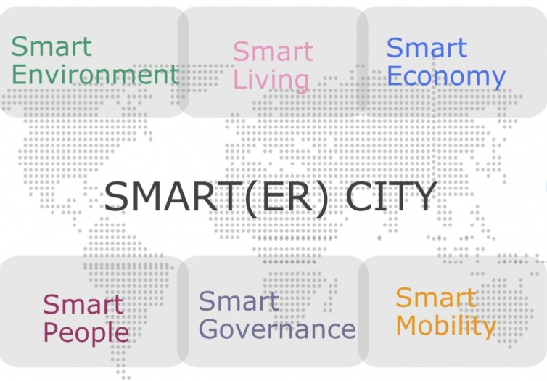

Πολιτισμός

Εκπαίδευση

Έρευνα

Διαχείριση

Διακυβέρνηση

Μεταφορές

μετακινήσεις

Φυσικό και δομημένο περιβάλλον

Δημόσιος χώρος

Οικονομία

Παραγωγή

Κοινωνική Πρόνοια

Ασφάλεια

Υγεία

ΤΟΜΕΙΣ ΕΦΑΡΜΟΓΩΝ ΕΞΥΠΝΟΤΕΡΗΣ ΠΟΛΗΣ

# 

|  |  |
| --- | --- |
| **ΤΟΜΕΙΣ ΕΦΑΡΜΟΓΩΝ ΕΞΥΠΝΟΤΕΡΗΣ ΠΟΛΗΣ** |  |
| **[1]  Φυσικό και δομημένο περιβάλλον** | Περιβάλλον & Δημόσιος χώρος |
| Παρακολούθηση και ανάκτηση περιβαλλοντικών δεδομένων σε πραγματικό χρόνο (ατμοσφαιρική μόλυνση, CO2, θόρυβος, θερμοκρασία, βροχόπτωση, υγρασία) |
| Δεδομένα κατανάλωσης ενέργειας (συμβατική – εναλλακτική) και νερού σε πραγματικό χρόνο: i.Δημόσιος χώρος ii.Ιδιωτικός χώρος iii. Κτίρια |
| Δεδομένα παροχέτευσης ομβρίων υδάτων και ανακύκλωσης (grey water, water flow) |
| Παρακολούθηση δασών (πυρκαγιές) και ακτών (ποιότητα υδάτων, καθαριότητα) |
| Κατάσταση υλικότητας κτιρίων, ιστορικών μνημείων και αστικών υποδομών |
| **[2]  Δημόσιος χώρος** |
| Δεδομένα χρήσεων και αξιών γης και παρακολούθηση της μεταβολής τους σε πραγματικό χρόνο |
| Ασφάλεια |
| Δίκτυα αποκομιδής απορριμμάτων/ ανακύκλωση |
| Δημόσιος φωτισμός: Δυναμικά συστήματα φωτισμού |
| Διαχείριση και συντήρηση δημόσιων χώρων πρασίνου, πράσινων διαδρόμων (ελεγχόμενη άρδευση) |
| Διαχείριση συντήρησης ημιδημόσιων χώρων πρασίνου (κίνητρα για ανάπτυξη πράσινου σε πρασιές ή κατακόρυφα σε ιδιωτικούς χώρους) |
| Διαχείριση αστικού εξοπλισμού, έξυπνα συστήματα, διαχείριση συντήρησης |
| **[3]    Μεταφορές - μετακινήσεις** | Κινητικότητα & Προσβασιμότητα |
| Δημόσιες μεταφορές |
| Διαχείριση κυκλοφοριακών συνθηκών και κυκλοφοριακής συμφόρησης με πρόσβαση στις βάσεις δεδομένων που καταγράφουν την πληροφορία κυκλοφορίας σε καθημερινή βάση |
| Διαχείριση στάθμευσης |
| Logistics/Μεταφορικές υποδομές |
| Συντήρηση διαβάσεων πεζών, ΜΜΜ, οδικού δικτύου |
| **[4]  Κοινωνική Πρόνοια - Δημόσια Ασφάλεια - Υγεία** | Ποιότητα ζωής |
| Κατ’ οίκον περίθαλψη και παρακολούθηση σε διασύνδεση με νοσοκομεία |
| Κοινωνική βοήθεια |
| Ασφάλεια στο δημόσιο χώρο |
| Διαχείριση παιδικών σταθμών και χώρων άθλησης, παιδικών χαρών |
| Δίκτυο μικρών χώρων συνάθροισης κοινού ανά γειτονιά για την άρση των κοινωνικών αποκλεισμών |
| City walking: αναγνώριση του τόπου, σχέση με υγεία και αστικά παιχνίδια, κοινωνική επαφή |
| **[5]  Ιστορία - Πολιτισμός - Μουσείο Πόλης** | Πολιτισμός, Εκπαίδευση |
| Ανοικτός χάρτης συνδεδεμένος με locative media που ανά θέση προτρέπει σε μια αναγνωρισιμότητα του ιστορικού βάθους |
| Πληροφορίες και σήμανση των τόπων ιστορικής σημασίας κατά τον άξονα. Διαχείριση και προβολή. Μετατροπή των σημαντικών τοποσήμων σε διαδραστικό και επικοινωνιακό τόπο |
| Δικτύωση των ιστορικών χώρων της πόλης με σκοπό την γεφύρωση των τμημάτων του ιστορικού επιπέδου της πόλης |
| Ενημέρωση πολιτών για την πολιτιστική τους κληρονομιά και τα στοιχεία που προσπερνούν στην καθημερινή τους πορεία |
| Νέοι τρόποι περιήγησης της πόλης μέσω της σύνδεσης με το ιστορικό και πολιτιστικό επίπεδο |
| Δικτύωση χώρων τέχνης και πολιτισμού, πλατφόρμες συνεργασίας καλλιτεχνών, καλλιτεχνικών ομάδων |
| Τουριστική ελκυστικότητα |
| **[6]    Εκπαίδευση - Έρευνα** |
| Ανάπτυξη, δικτύωση ερευνών εκπαιδευτικών προγραμμάτων και εφαρμογών καινοτομίας σε διαπανεπιστημιακές και διιδρυματικές ψηφιακές και χωρικές συναντήσεις (Δημόσιου και ιδιωτικού χαρακτήρα) |
| Ενίσχυση σε εγκαταστάσεις εκπαίδευσης (Γεωπονική Σχολή, Καλών Τεχνών, Ίδρυμα Μείζονος Ελληνισμού, Ίδρυμα Κακογιάννης, IST college) |
| Εκπαιδευτικές προσομοιώσεις σε πραγματικό χρόνο (Studios, αστικές καλλιέργειες, βοτανικός κήπος) |
| Δίκτυο τοπικών fab labs για τις ανάγκες των κατοίκων |
| Δια βίου μάθηση και κοινωνικά προγράμματα |
| **[7]  Παραγωγή - μεταποίηση** | Οικονομία, παραγωγή |
| Πλατφόρμες καινοτομίας και επιχειρηματικότητας |
| Δίκτυα συνεργατικών επιχειρήσεων κατανεμημένων στον αστικό χώρο |
| Θύλακες παραγωγικών επιχειρήσεων που εφαρμόζουν ανοικτή παραγωγή |
| Πλατφόρμες κοινοτήτων γνώσης στην υπηρεσία των δύο προηγούμενων (Δικτύωση BIC – Fab Lab Athens – ΙΕΚΕΜ /ΤΕΕ) |
| **[8]  Παραγωγή - αστική καλλιέργεια** |
| Κοινόχρηστοι χώροι (πιλοτικές εφαρμογές σε επιλεγμένους χώρους) |
| Ιδιωτικοί χώροι σε κάθε κατοικία (πιλοτικές εφαρμογές σε επιλεγμένα οικοδομικά τετράγωνα) |
| Πλατφόρμες κοινοτήτων γνώσης για την αστική καλλιέργεια e-plants (δικτύωση ΕΜΠ, Γεωπονική Σχολή, Daisy Group) |
| **[9] Διαχείριση - Διακυβέρνηση** | Διαχείριση |
| Ενημέρωση και εμπλοκή των πολιτών στη λήψη αποφάσεων |
| Συμμετοχικός σχεδιασμός |
| Σύνδεση μεταξύ των διαφόρων φορέων της πόλης (μεταφορών, υποδομών, επισκεπτών, τουρισμού, κλπ) και κατοίκων |
| Καθιέρωση των τηλεπικοινωνιακών συνδέσεων για υψηλή ταχύτητα συνδεσιμότητας |
| Παρατήριο τιμών |

1. http://theurbantechnologist.com/2013/06/06/an-address-to-the-united-nations-science-technology-and-innovation-for-sustainable-cities-and-peri-urban-communities/
2. http://www.miciudadideal.com/en/sensible_city
3. Fireball
4. ## P2P Foundation, Cognitive Capitalism, <http://p2pfoundation.net/Cognitive_Capitalism> και Maurizio Lazzarato, « Immaterial Labour», <http://www.generation-online.org/c/fcimmateriallabour3.htm> , l.v. 17-03-2013.

  
5. Είναι προφανές ότι το σχήμα αναφέρεται σε εκείνο το κομμάτι της μεταποίησης που δεν ανήκει στην μεγάλη βιομηχανία και που φυσικά μένει να οριστεί. Στην περίπτωση του κατασκευαστικού κλάδου, για παράδειγμα, δεν μπορεί να περιλαμβάνει την βιομηχανία αλουμινίου, μπορεί ωστόσο να εφαρμοστεί στις μικρές μονάδες επεξεργασίας ημιδιαμορφωμένων προιόντων για την κατασκευή.
6. Παπαλεξόπουλος Δ., 2013, Fab Labs: συμπλέγματα γνώσης και τεχνολογίας